Pelargoner i kärlekens alla färger
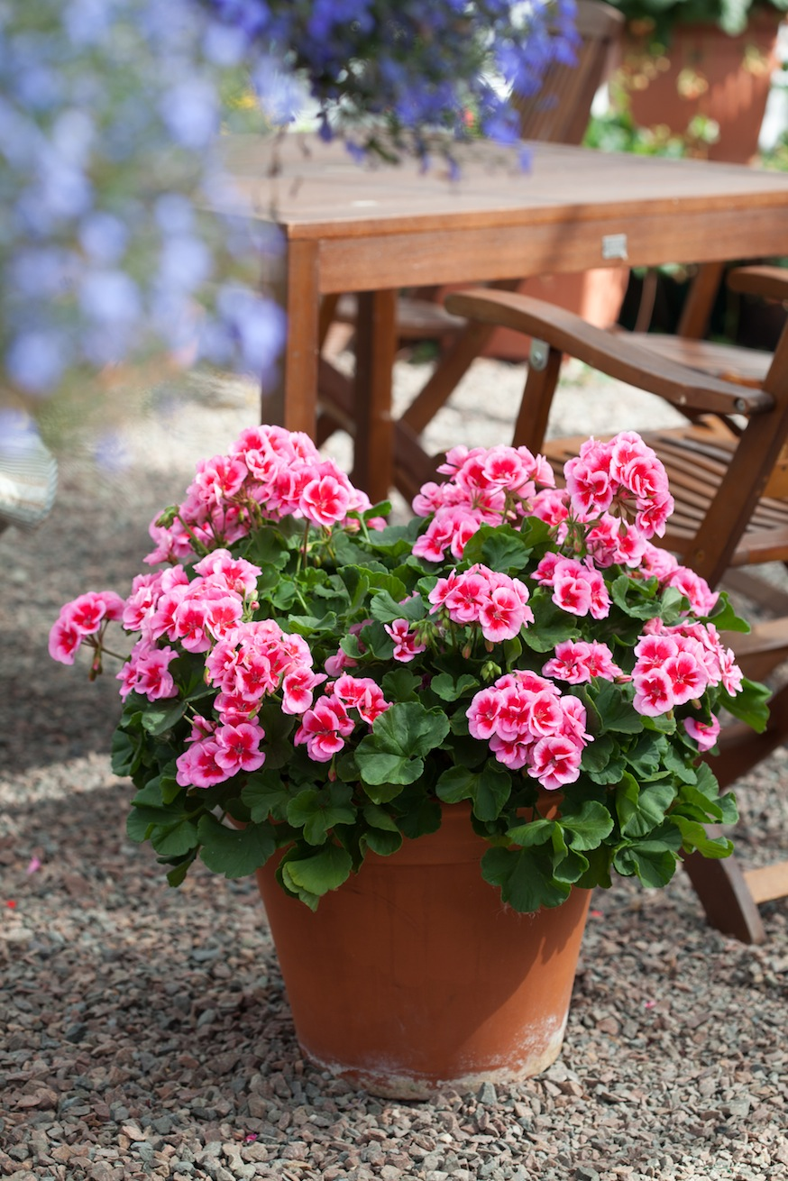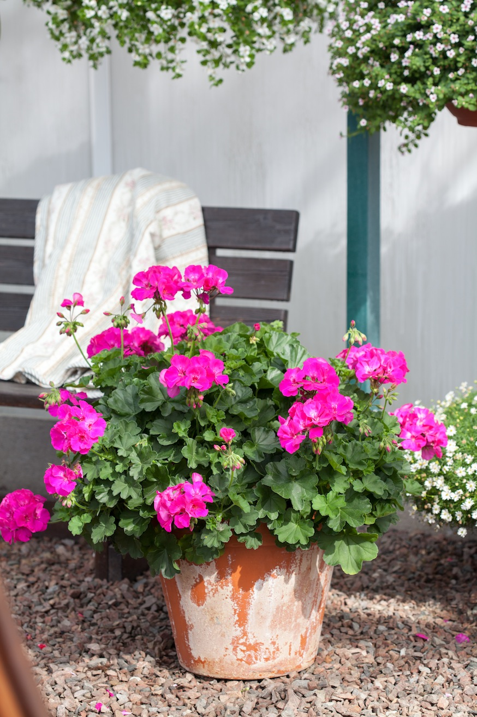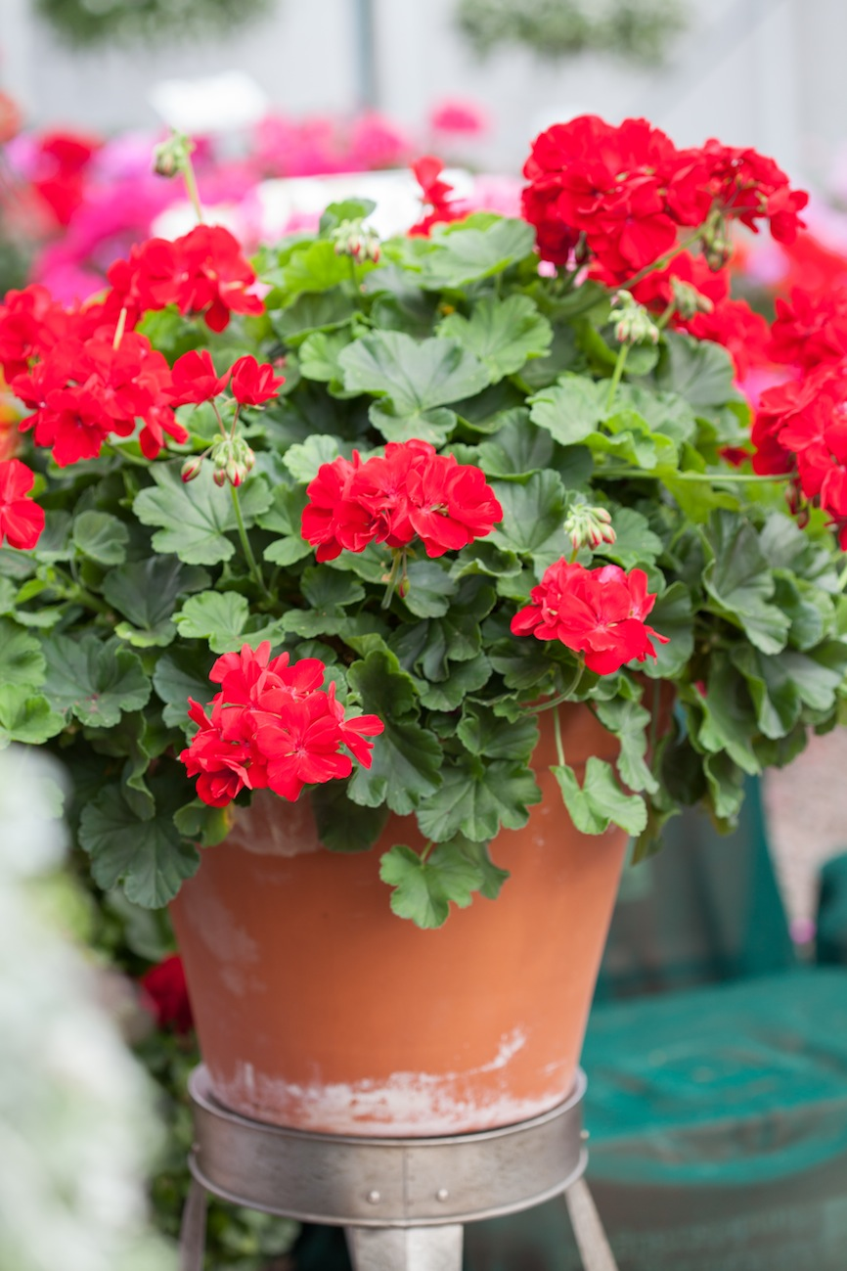

För några år sedan lanserades kärlekspelargonen, Pelargonium ’Calliope Dark Red’. Det är en fantastisk sort med många fina egenskaper. Nu finns det fler sorter i samma sortserie, alla med samma goda egenskaper, men i andra färger.
Calliope-serien är ett resultat av förädlingsarbete där zonale- och hängpelargon korsats. Behållningen är fantastiska sorter där de bästa egenskaperna från båda arterna framträder. Sorterna i Calliope-serien har makalös växtkraft, tål både regn och blåst och bjuder på fina färgtoner. Bladen är friskt gröna och de fyllda blommorna sitter i täta samlingar.
Den mest kända sorten i Calliope-serien är den mörkt röda 'Dark Red' som introducerades under namnet kärlekspelargon i Sverige år 2010. Exempel på fina nyare sorter i serien är ’Calliope Rose Splash’ som har vackert rosa blommor med mörkare öga och ’Calliope Lavender Rose’ som är intensivt lilarosa. Alla sorterna bjuder på överdådig blomning utan avbrott från tidig sommar till frosten kommer på hösten.
Placering: Calliope-sorterna trivs bäst i full sol eller lätt skugga. Balkong, ampel, kruka, rabatt eller uterum - alla platser fungerar bra! Tänk bara på att starkväxande sorter också behöver ordentlig jordvolym.
Skötsel: Håll jorden lätt fuktig. Häll svag näring i vattnet och vattna regelbundet. Genom att rensa bort vissna blommor blir blomningen än rikare.
Övrigt: Övervintra pelargonerna ljust och frostfritt. I februari-mars är det dags att beskära dem och driva på dem inför kommande säsong.

